##### Blomst, Blossom, Eng, Ville Blomster

# VELKOMMEN

# TIL SOMMERAVSLUTNING

# Kurs og konferanser 6

##### SIMEN inviterer til sommeravslutning

##### på Gurvika i Nevlunghavn.

##### Her er det fine uteområder tilgjengelig for rullestolbrukere.

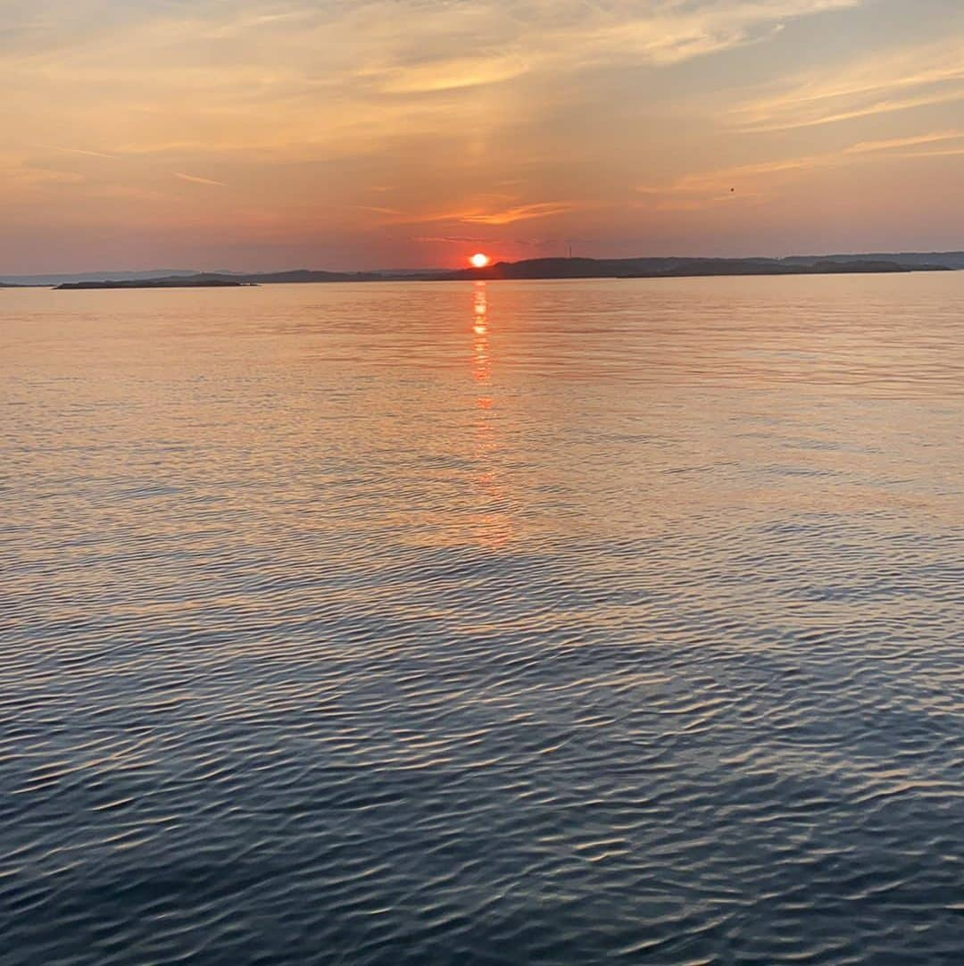Handicap toaletter tilgjengelig.

##### [Gurvika Feriesenter](https://gurvika.no/)Det blir grilling, utlodning og hyggelige aktiviteter.

##### Vi blir inne på stedet hvis dårlig vær.

**Onsdag 21. mai**

##### **kl. 17.00-19.00**

**Gurvika**

**Oddaneveien 59**

**Pris kr.50** Betales kontant eller vipps ved frammøte **Ledsagere gratis**

**Meld fra om matallergier senest tirsdag.**

**Transport med Frivilligsentralen fra Sandefjord kirke kl.16.15. Meld fra til Lise senest tirsdag.**

Lise 95 86 97 86

LS254@kirken.no